展会介绍

  CFME2023 第十一届中国（上海）国际流体机械展览会

2023.3.7-10

国家会展中心（上海虹桥）

中国国际流体机械展览会（CFME）由中国通用机械工业协会自2001年创办，每两年举办一届，是中国境内流体机械行业的大型展览会，历经近二十年专业化、市场化、国际化、品牌化的运作、培育和发展，已成为国内备受关注的专业流体机械行业展会，呈现出展出规模大、展示效果佳、展品水平好、观众层次高、同期活动多、媒体关注度高等特点。CFME2023在各分展区的设立及划分上亦将更加精准与极致，全力打造全球高端制造展示交流平台，向业界呈现更为专业化、高品质的崭新面貌。本次为期4天的展会 （2023年3月7-10日） 将齐聚来自全球的约600家流体机械行业知名品牌，线上线下专业观众将超过10万人次。

高、全、丰、精、聚、多——CFME2023的六大优势

**“高” ——高端产品及整套解决方案**

**重大技术装备， 国产化首台（套）展示秀** 重大技术装备成果云集，CFME2023聚集了代表中国先进水平的装备制造企业，多项重大技 术装备国产化和首台（套）成果将参展，CFME2023将有最新的全方位的国产化装备发布和展示。

**“全”——全产业链专业平台**

**12 大专业聚集，全产业链集中展示** 12大专业分会聚集7 大展区形成上游供应商、中端制造企业、下游用户企业资源全覆盖商贸平台。

**“丰”——同期活动丰富**

**行业热点分析，“展”与“会”结合CFME** 将 “ 展 ” 与 “ 会 ” 有机结合，为流体机械同行献上了一场顶级的行业盛宴。同期针对热 点议题举办多场学术研讨会和技术交流会，多元形式深度解析国内外流体机械发展趋势与宏观环 境，打造专业观众、参会代表和展商技术交流、商贸合作的平台。

**“精”——精准定位**

**精准联动用户企业，零距离供需互动** 以 “ 行业专业展会+ 国际高端会议” 的 “ 展 ”“ 会 ” 结合 形式，汇聚终端用户企业与展商实现零距离互动，全产业 链的展品展示满足终端用户单位实现“ 一站式” 采购。

**“聚”——聚合资源**

**整合资源， 助力开拓海外市场**中通协整体策划，统一布局，各大分会联动，利用 平台优势积极开展国际交流活动。CFME2023坚持“ 引进来、 走出去”，架起流体机械领域连接中国与世界的桥梁，积 极推动中国与世界流体机械领域的资源对接、合作。

**“多”——多维度宣传**

**全周期多维度宣传与推广** 中通协展览与传媒中心倾力打造新模式，实现CFME 全周期多维度宣传与推广，提高商贸 转化。为切实放大和延伸商洽会的功能, 主办方推出线上展商秀和观众入口, 为展前精准预热、 会中客户追踪和收集提供解决方案，助力企业丰富营销方式， 提升参展效果。

**展 品 范 围**

泵、风机、压缩机、阀门、气体分离设备、气体净化设备、真空设备、冷却设备、分离机械、干燥设备、减变速机。

**观 众 类 别**

石油化工、煤化工、天然气、电力、核电、冶金、矿山、环保、水处理等行业的用户单位、科研设计院所、工程和贸易公司

**CFME合作媒体（部分）**

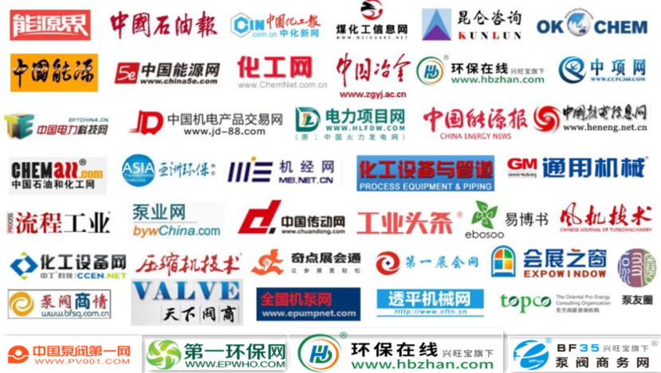

**CFME2023展商名单（部分）**

**泵及真空设备展区**

沈阳鼓风机集团核电泵业有限公司

上海凯泉泵业（集团）有限公司

上海东方泵业（集团）有限公司

上海连成（集团）有限公司

利欧集团

新界泵业

荏原集团

上海凯士比KSB

合肥恒大江海泵业股份有限公司

山东双轮股份有限公司

久保田泵业（安徽）有限公司

南方泵业股份有限公司

上海苏尔寿工程机械制造有限公司

沈阳水泵研究所有限公司

上海阿波罗机械股份有限公司

蓝深集团股份有限公司

广东肯富来泵业股份有限公司

大连海密梯克泵业有限公司

大耐泵业有限公司

兰州兰泵有限公司

湖北省天门永强泵业有限公司

宁波得利时泵业有限公司

兰州海兰德泵业有限公司

重庆水泵厂有限责任公司

长沙水泵厂有限公司

**阀门展区**

纽威阀门股份有限公司

江苏神通阀门股份有限公司

哈电集团哈尔滨电站阀门有限公司

中核苏阀科技实业股份有限公司

重庆川仪自动化股份有限公司

立信阀门集团有限公司

北京市阀门总厂股份有限公司

江苏圣泰阀门有限公司

苏州道森阀门有限公司

艾坦姆流体控制技术（山东）有限公司

江苏苏盐阀门机械有限公司

希佛隆阀门集团有限公司

江苏亿阀股份有限公司

西安航天动力研究所

四川飞球（集团）有限责任公司

成都成高阀门有限公司

巴阀工业控制系统（南通）有限公司

吴忠仪表有限责任公司

常州电站辅机股份有限公司

伊瑞斯阀门（中国）有限公司

唐工阀门集团有限公司

浙江迪艾智控科技股份有限公司

肯佐控制设备（上海）有限公司

远大阀门集团有限公司

江苏盐电阀门有限公司

**风机展区**

沈鼓集团

沈阳透平机械股份有限公司

陕鼓集团

河北金士顿科技有限责任公司

合肥太泽科技有限公司

鞍山钢峰风机有限责任公司

广州步林科技有限公司

苏州达科静风管业有限公司

浙江彰贵轴承科技有限公司

绍兴上虞三禾风机有限公司

大连创思福液力偶合器成套设备有限公司

RENK GROUP

苏州顶裕节能设备有限公司

傲垦数控装备（苏州）有限公司

辽阳科通机械设备制造有限公司

河北同德鼓风机有限公司

沈阳鼓风机研究所（有限公司）

河北骞海鼓风机有限公司

金通灵科技集团股份有限公司

**压缩机展区**

沈鼓集团往复机有限公司

杭州哲达科技股份有限公司

上海佳力士机械有限公司

重庆气体压缩机厂有限责任公司

无锡久安顺昌压缩机配件有限公司

宁波鲍斯能源装备股份有限公司

河南中原滑动轴承制造有限公司

固耐重工（苏州）有限公司

丰电金凯威（苏州）压缩机有限公司

台州环天科技股份有限公司

泰州市华宇轴瓦有限公司

上海容实高实业发展有限公司

鑫磊压缩机股份有限公司

厦门东亚机械工业股份有限公司

浙江志高机械股份有限公司

都福(苏州)工业设备制造有限公司

浙江强盛压缩机制造有限公司

**气体分离设备展区**

杭氧集团股份有限公司

杭州汽轮机股份有限公司

四川空分设备（集团）有限责任公司

开封黄河空分集团有限公司

久兴隆工程技术无锡有限公司

苏州制氧机股份有限公司

开封空分集团有限公司

上海恒业微晶材料科技股份有限公司

泰州市远望换热设备有限公司

开封开兴空分设备有限公司

**分离机械展区**

景津装备股份有限公司

重庆江北机械有限责任公司

广州广重分离机械有限公司

杭州兴源环保设备有限公司

河南大张过滤设备有限公司

核工业烟台同兴实业集团有限公司

衡水宏运压滤机有限公司

江苏华大离心机制造有限公司

江苏赛德力制药机械制造有限公司

南京中船绿洲机器有限公司离心机分公司

上海复洁环保科技股份有限公司

西安科迅机械制造有限公司

湘潭惠博离心机有限公司

浙江轻机离心机制造有限公司

浙江严牌过滤技术股份有限公司

成都智楷分离科技有限公司

**减速机展区**

江苏国茂减速机股份有限公司

山东华成集团有限公司

南京创力传动机械有限公司

杭州杰牌传动

常州市南方电机有限公司

江苏泰隆减速机股份有限公司

浙江通力传动科技股份有限公司

宁波中大力德智能传动股份有限公司

重庆永进重型机械成套设备有限责任公司

浙江顺天传动科技股份有限公司

浙江台玖精密机械有限公司

山西省平遥减速器有限责任公司

杭州速博雷尔传动机械有限公司

**干燥设备展区**

天华化工机械及自动化研究设计院有限公司

石家庄鼎威化工装备工程股份有限公司

山东天力能源股份有限公司

常州市范群干燥设备有限公司

常州一步干燥设备有限公司

江苏宇通干燥工程有限公司

石家庄工大化工设备有限公司

江苏先导干燥科技有限公司

**主办方介绍**

**中国通用机械工业协会**

中国通用机械工业协会（简称中通协，英文缩写CGMA）于1989年4月经中华人民共和国民政部批准并注册登记成立，是由通用机械行业及配套产品的“产学研用”企事业单位和少数个人等自愿结成的、具有社会团体法人资格的全国性社会团体。2018年被民政部授予“AAAA”级社会团体组织。

通用机械行业主要为石油和天然气开发及集输、石油化工、化工、煤化工、化肥、电力、冶金、有色金属、节能、环保、煤炭等矿产开发及利用、航空航天、船舶及海洋工程、水利、建材、轻工、纺织、医药、农业、食品、交通运输等国民经济各领域和城市基础设施建设、国防建设提供装备和服务。

中通协按专业下设有泵、风机、压缩机、阀门、气体分离设备、气体净化设备、真空设备、冷却设备、分离机械、干燥设备、减变速机及能量回收装备等12个分会；总部设有综合部、科技标准部、信息部、规划部、认证部、培训部、展览与传媒中心。

中通协以贯彻党和国家的方针政策，为政府、行业和企业服务为宗旨，以推动通用机械行业的振兴发展、维护会员和行业的合法权益为己任，是联系政府与行业企业、国内外同行业企业间的桥梁和纽带，积极为政府、行业和会员(企业)提供规划、信息、展览、交流、科技、标准、培训、咨询等多方面的服务。

**联系方式**

联系人：贾春凯

电话：010-88393520-824

手机：13801092459

网 址：[www.cgmia.org.cn](http://www.cgmia.org.cn)

E-mail: [jiachunkai@cgmia.org.cn](mailto:liyong@cgmia.org.cn)